# 样品活动信息查看

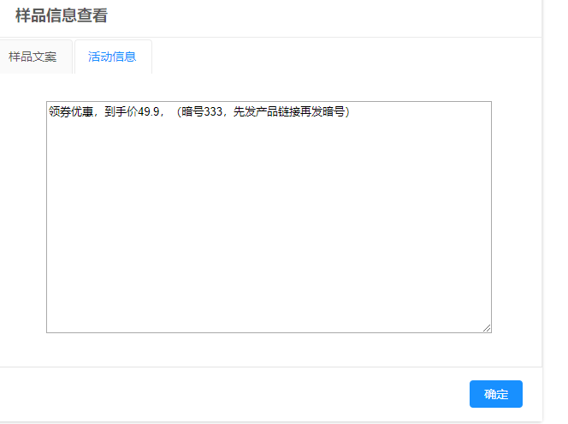

## 接口开发逻辑

1：查询当前登录用户权限判断是否有样品活动查询权限

2：根据样品ID查询SAMPLE_PRODUCT表

3：返回结果